Prova de avaliação
Ciências Naturais – 7.º ano

Utiliza apenas caneta ou esferográfica de tinta indelével, azul ou preta.

Não é permitido o uso de corretor. Em caso de engano, deves riscar de forma inequívoca aquilo que pretendes que não seja classificado.

Escreve de forma legível a numeração dos grupos e dos itens, bem como as respetivas respostas.

As respostas ilegíveis ou que não possam ser claramente identificadas são classificadas com zero pontos.

Para cada item, apresenta apenas uma resposta. Se escreveres mais do que uma resposta a um mesmo item, apenas é classificada a resposta apresentada em primeiro lugar.

Para responderes aos itens de escolha múltipla, escreve, na folha de respostas:
• o número do item;
• a letra que identifica a única opção escolhida.

Para responderes aos itens de associação/correspondência, escreve, na folha de respostas:
• o número do item;
• a letra que identifica cada elemento da coluna A e o número que identifica o único elemento da coluna B que lhe corresponde.

Para responderes aos itens de ordenação, escreve, na folha de respostas:
• o número do item;
• a sequência de letras que identificam os elementos a ordenar.

Aventureiro português desaparecido nos Picos da Europa

O aventureiro português João Marinho está há uma semana desaparecido nos Picos da Europa. A notícia do desaparecimento deste português, que se apresenta como “ciclista de montanha, corredor de trilhos e viciado em desportos de aventura” na página do Facebook, está nas redes sociais com vários comentários de encorajamento e de esperança que o cidadão português ainda seja encontrado com vida. As buscas decorrem e estão a ser lideradas pelo Grupo de Resgate em montanha da Guarda Civil de Espanha. O mais provável é que tenha caído naquela zona montanhosa, que é muito perigosa.
http://www.dn.pt/inicio/portugal (consultado em 13 de novembro de 2014 e adaptado)

A Orogenia Alpina produziu-se quando a placa Africana e a placa Indo-Australiana chocaram contra a placa Euro-Asiática. Neste processo formaram-se grandes cadeias montanhosas, como os Pirenéus, os Alpes, os Himalaias e a cordilheira Cantábrica, que se estende ao longo da costa norte atlântica da Península Ibérica e inclui os Picos de Europa, o grupo de montanhas mais altas nesta cadeia. Na atualidade, esta colisão continua hoje a verificar-se e continua em algumas das cadeias montanhosas. As montanhas da orogenia alpina na Península Ibérica são as montanhas mais altas desta região. Possuem picos escarpados, cristas íngremes, vales profundos e mostram todos as características de intempéries recentes e dos efeitos da neve e do gelo.
http://floradaserradaboaviagem.blogspot.pt/ (consultado em 13 de novembro de 2014 e adaptado)

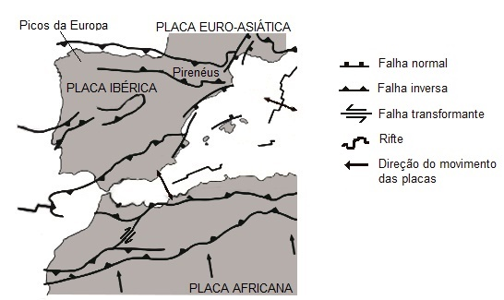
Fig. 1. Principais fenómenos tectónicos na placa Ibérica. http://upload.wikimedia.org/wikipedia/commons/b/b6/Iberian_Tectonic_EN.svg

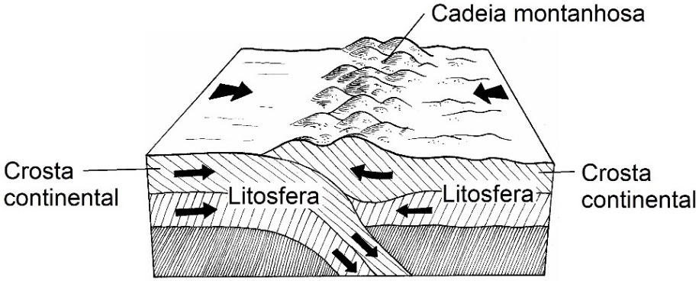
Fig. 2. Esquema simplificado da formação da cordilheira Cantábrica, onde se localizam os Picos da Europa.
Nas questões 1 a 9, seleciona a letra da opção correta.

1. Os Picos da Europa localizam-se:
(A) na placa Africana.
(B) na cordilheira do Atlas.
(C) nos Pirenéus
(D) na placa Euro-Asiática.

2. Nas principais falhas próximas dos Picos da Europa observadas na figura 1:
(A) o ângulo entre dois blocos rochosos é agudo.
(B) os blocos deslizam um ao longo do outro.
(C) os blocos mantêm-se paralelos um ao outro.
(D) o ângulo entre dois blocos é obtuso.

3. Na figura 1, observa-se que as principais forças que originaram os Picos da Europa foram:
(A) forças de compressão.
(B) forças de cisalhamento.
(C) forças de distensão.
(D) forças de relaxamento.

4. No mar Mediterrâneo, na figura 1, está representado um rifte onde ocorre:
(A) um limite divergente.
(B) um limite convergente.
(C) expansão dos fundos oceânicos.
(D) destruição dos fundos oceânicos.

5. No rifte do Mediterrâneo, o registo do paleomagnetismo demonstra:
(A) que as rochas das margens continentais são mais recentes do que as rochas do rifte.
(B) um padrão de bandas de polaridade normal e inversa, simétrico em relação à dorsal oceânica.
(C) um padrão de bandas de polaridade exclusivamente inversa, simétrico em relação à dorsal oceânica.
(D) um padrão de bandas de polaridade exclusivamente normal, simétrico em relação à dorsal oceânica.

6. Na figura 1 observa-se uma falha transformante:
(A) no norte de África.
(B) no norte da Península Ibérica.
(C) no centro do mar Mediterrâneo.
(D) nos Pirenéus.

7. Na figura 2 observa-se:
(A) a formação de uma cadeia montanhosa num limite divergente.
(B) a formação de fundos oceânicos num limite divergente.
(C) a formação de uma cadeia montanhosa num limite convergente.
(D) a formação de uma cadeia montanhosa num limite transformante.

8. As placas da figura 2:
(A) têm na sua constituição rochas muito densas.
(B) são constituídas exclusivamente por rochas oceânicas.
(C) têm rochas continentais e rochas oceânicas.
(D) são constituídas apenas por rochas continentais.

9. A maioria das rochas dos Picos da Europa tem dobras e falhas pelo que apresentam comportamento:
(A) frágil ou rígido.
(B) dependente das condições atmosféricas.
(C) frágil e dúctil.
(D) dúctil ou plástico.
10. Faz corresponder a cada uma das descrições, expressas na coluna A, o respetivo argumento da Teoria da Deriva Continental, que consta da coluna B.
Coluna A | Coluna B
(a) As margens continentais da América do Sul e de África têm semelhança de encaixe.  (b) Foram encontrados fósseis de Mesosaurus e Glossopteris em continentes atualmente separados por oceanos.  (c) Há marcas de erosão pelo gelo deixadas pelos glaciares na América do Sul, África, India e Austrália.  (d) Existem rochas semelhantes nas margens atlânticas dos continentes americano e africano. | (1) Argumento paleontológico  (2) Argumento paleoclimático  (3) Argumento litológico  (4) Argumento morfológico

11. Completa o esquema sobre os contributos de alguns cientistas associados à Teoria da Deriva Continental, substituindo cada letra (A a D) pela expressão correta.

12. Classifica em verdadeira (V) ou falsa (F) cada uma das seguintes afirmações, relativas aos contributos de alguns cientistas associados à Teoria da Tectónica de Placas.
A – Harry Hess propôs, em 1962, a hipótese de os fundos oceânicos serem formados nas dorsais.
B – Robert Dietz, em 1963, publicou na revista Nature um artigo sobre a expansão dos fundos oceânicos.
C – Frederick Vine e Drummond Mathews, em 1914, relacionaram a expansão dos fundos oceânicos com os dados magnéticos neles registados.
D – John Wilson, em 1930, propôs um modelo tectónico de “placas rígidas” que se movimentava sobre a superfície terrestre.
E – Jason Morgan e Dan McKenzie apresentaram, em 1968, o primeiro modelo explicativo do movimento das placas.
13. Caracteriza os diferentes tipos de limites existentes nas placas tectónicas. Completa as frases substituindo as letras (A a H) pelo termo correto.
No limite __A__, as placas movem-se uma em direção à outra. Ocorrem violentos sismos, erupções __B__ e formação de montanhas. Há absorção de fundos oceânicos antigos na zona de __C__.
No limite __D__, as placas deslizam uma ao longo da outra. Não há absorção nem formação de fundos oceânicos. Ocorrem __E__ frequentes.
No limite __F__, as placas afastam-se uma da outra. Ocorre __G__ de fundos oceânicos na zona de __H__.
14. Apresenta três argumentos que fragilizaram a Teoria da Deriva Continental.
15. Caracteriza placa tectónica.
16. Explica a importância das correntes de convecção como “motor” da mobilidade das placas tectónicas.
17. Relaciona a deformação das rochas com a formação de cadeias montanhosas.

